

**ĐẠI HỌC QUỐC GIA THÀNH PHỐ HỒ CHÍ MINH**

**ĐẠI HỌC KHOA HỌC TỰ NHIÊN**

**KHOA: CÔNG NGHỆ THÔNG TIN**

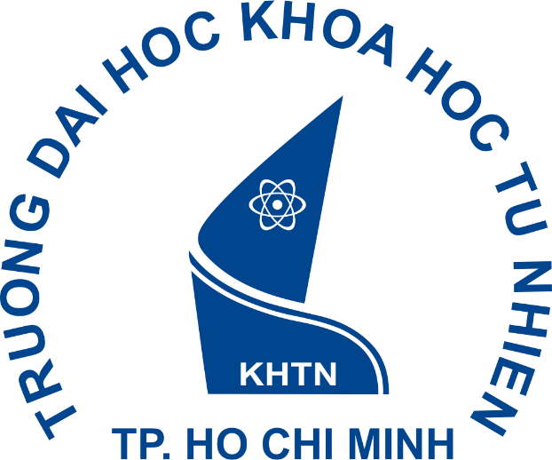

**ĐỒ ÁN THỰC HÀNH CUỐI KỲ**

**NHẬP MÔN CÔNG NGHỆ THÔNG TIN**

Giảng viên hướng dẫn: Lê Tuấn Thu

Nhóm thực hiện: Penguin

Lớp: 20CTT1A

Niên khoá: 2020-2021

Thành phố Hồ Chí Minh, ngày 12 tháng 01 năm 2021